РЕСПУБЛИКА АЛТАЙ  АДМИНИСТРАЦИЯ МУНИЦИПАЛЬНОГО ОБРАЗОВАНИЯ ТАЛИЦКОЕ СЕЛЬСКОЕ ПОСЕЛЕНИЕ |  | АЛТАЙ РЕСПУБЛИКАНЫҤ  КАН-ООЗЫ АЙМАКТЫ  ТАЛИЦАДАГЫ JУРТ  АДМИНИСТРАЦИЯЗЫ

ПОСТАНОВЛЕНИЕ JÖП

«14» января 2016 г. | № 1

Об утверждении схемы размещения
нестационарных торговых объектов на территории
МО Талицкое сельское поселение

В соответствии с пунктом 3 статьи 10 Федерального закона от 28 декабря 2009 года № 381-ФЗ «Об основах государственного регулирования торговой деятельности в Российской Федерации», приказом Министерства экономического развития и туризма Республики Алтай от 04.12.2015 № 224-ОД «Об установлении Порядка разработки и утверждения органами местного самоуправления в Республике Алтай схем размещения нестационарных торговых объектов на территории Республики Алтай», на основании Устава МО Талицкое сельское поселение, принятого решением сессии Совета депутатов МО Талицкое сельское поселение от 08.11.2008 г. № 1-1

ПОСТАНОВЛЯЮ:

- Утвердить схему размещения нестационарных торговых объектов на территории МО Талицкое сельское поселение согласно приложению 1 к настоящему постановлению.
2. Признать утратившим силу постановление главы МО Талицкое сельское поселение от 07.05. 2014 год № 8 «Об утверждении схемы размещения нестационарных торговых объектов на территории Талицкого сельского поселения».
3. Настоящее постановление вступает в силу со дня его официального обнародования.
4. Контроль за исполнением данного постановления возложить на специалиста сельской администрации Талицкого сельского поселения Марченко М.А.

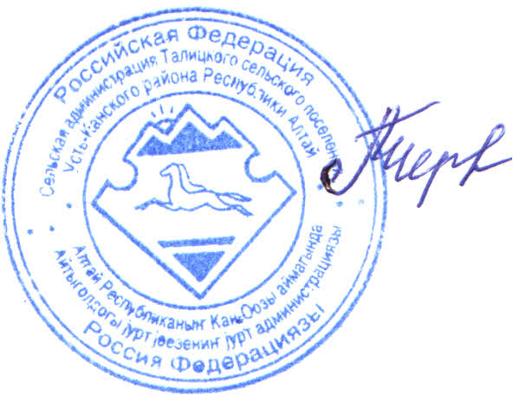

Глава муниципального образования
Талицкое сельское поселение Л.Г.Черепанова

Приложение 1 к Постановлению
Главы МО Талицкое сельское поселение
№ 1 от 14.01.2016 г.

Схема размещения нестационарных торговых объектов

на территории МО Талицкое сельское поселение

N  п/п | Место размещения (адрес) | Тип нестационарного торгового объекта (павильон, киоск и т.д.) | Площадь (кв.м.) |  | Специализация торгового объекта (ассортимент (вид) реализуемой продукции) | Период размещения нестационарного торгового объекта (постоянно или сезонно с_ по_) | Форма собственности земельного участка (федеральная, республиканская, муниципальная) | Относится к субъекту малого предпринимательства (+)  нет (-)
 |  |  | Земельного участка* | Нестационарного торгового объекта
1 | 2 | 3 | 4 | 5 | 6 | 7 | 8 | 9
1 | с.Усть-Кумир | торговая палатка | 15 | 15 | Хозяйственные товары, одежда | постоянно | муниципальная | +
2 | с.Тюдрала | торговая палатка | 15 | 15 | Хозяйственные товары, одежда | постоянно | муниципальная | +
3 | с.Санаровка | торговая палатка | 15 | 15 | Хозяйственные товары, одежда | постоянно | муниципальная | +
 | С.Талица | торговая палатка | 15 | 15 | Хозяйственные товары, одежда | постоянно | муниципальная | +

